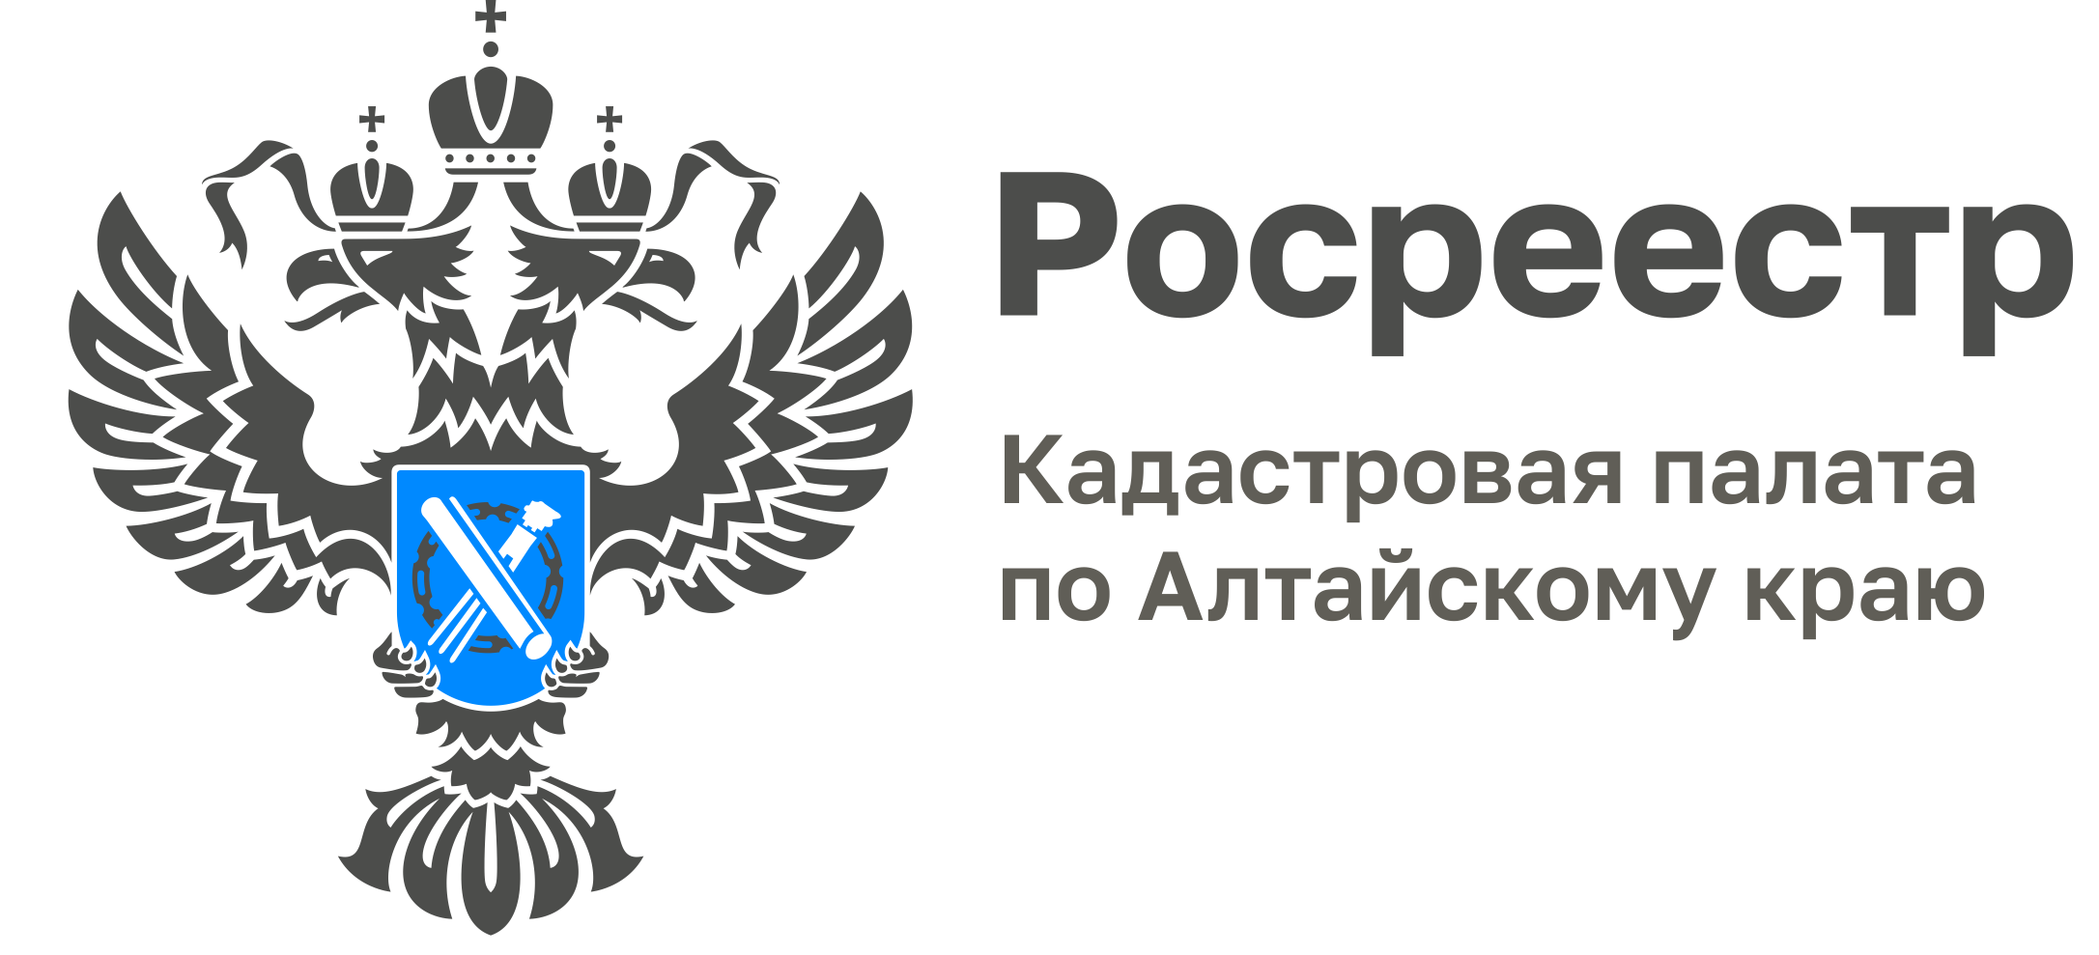

ПРЕСС-РЕЛИЗ

9 августа эксперты ответят на вопросы о кадастровой стоимости недвижимости

9 августа 2022 года с 09.00 до 12.00 часов эксперты Кадастровой палаты Алтайского края ответят жителям региона на вопросы о кадастровой стоимости недвижимости. Звонки будут приниматься по телефону 8 (3852) 55-76-59 (доб. 8121).
Кадастровая стоимость - стоимость недвижимости, установленная в процессе государственной кадастровой оценки. В ряде случаев она может определяться индивидуально для конкретного объекта недвижимости. В отличие от рыночной, которая может меняться из-за различных экономических факторов, кадастровая стоимость определяется на конкретный отрезок времени.
«Кадастровая стоимость земельных участков, домов, квартир, гаражей, зданий и т.д. является актуальной темой для большинства жителей и предпринимателей Алтайского края. Как правило, она используется не только для расчета налога на имущество, но и для расчета пособий и субсидий, определения выкупной и страховой стоимости и т.д. За 6 месяцев 2022 года Кадастровая палата Алтайского края подготовила более 62 тыс. выписок о кадастровой стоимости. Иногда собственники не знают, как получить информацию о стоимости их недвижимости. Для удобства правообладателей Росреестр и Кадастровая палата предлагают несколько способов получения из Единого государственного реестра недвижимости (ЕГРН) информации о кадастровой стоимости», - сообщил заместитель директора Кадастровой палаты Алтайского края Игорь Штайнепрайс.
В 2022 году на территории Алтайского края проходит массовая государственная кадастровая оценка (ГКО) земельных участков всех категорий.
В связи с большим интересом собственников к теме кадастровой стоимости недвижимости эксперты Кадастровой палаты проведут прямую телефонную линию. Жители Алтайского края смогут получить ответы на вопросы о:
- влиянии характеристик объекта недвижимости на размер кадастровой стоимости;
- получении сведений о кадастровой стоимости;
- оспаривании кадастровой стоимости недвижимости;
- изменениях законодательства в сфере кадастровой оценки недвижимости и пр.
Звонки от жителей Алтайского края будут принимаются с 09.00 до 12.00 часов 9 августа 2022 года по телефону 8 (3852) 55-76-59, добавочный 8121.

Материал подготовлен Кадастровой палатой по Алтайскому краю
Контакты для СМИ: тел. 8 (3852) 55-76-59, доб. 7091, 7092,
адрес электронной почты: press@22.kadastr.ru.
Официальная страница в соц. сети: https://vk.com/kadastr22

